附件2
出具《学历证书电子注册备案表》流程
出具《学历证书电子注册备案表》流程(有效期请设置6个月)：
1.登录中国高等教育学生信息网（学信网）（http://www.chsi.com.cn/）。
2.点击界面中的“本人查询”，如下图：

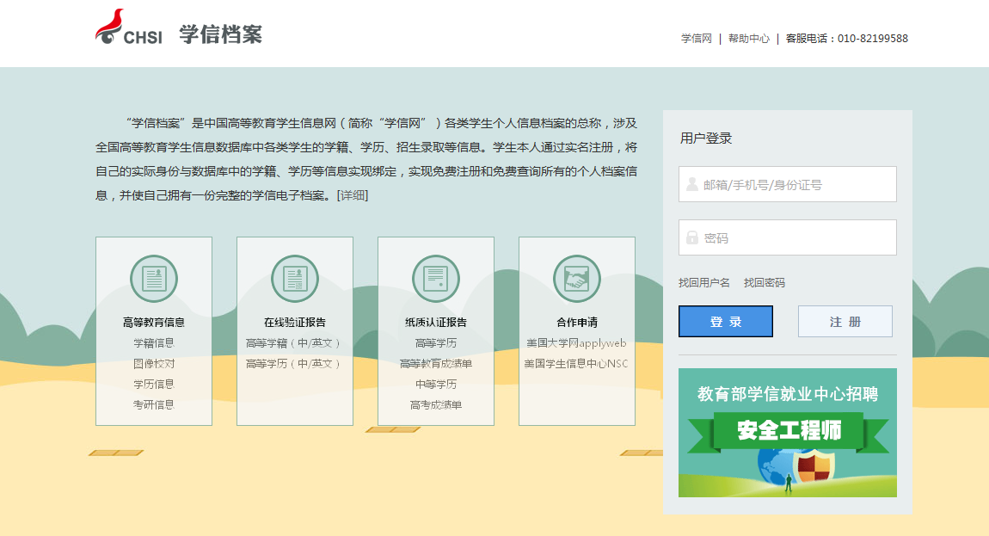
3.进入页面后，先进行用户注册（需要实名制注册），然后输入注册的账号、密码进行登陆，如下图：

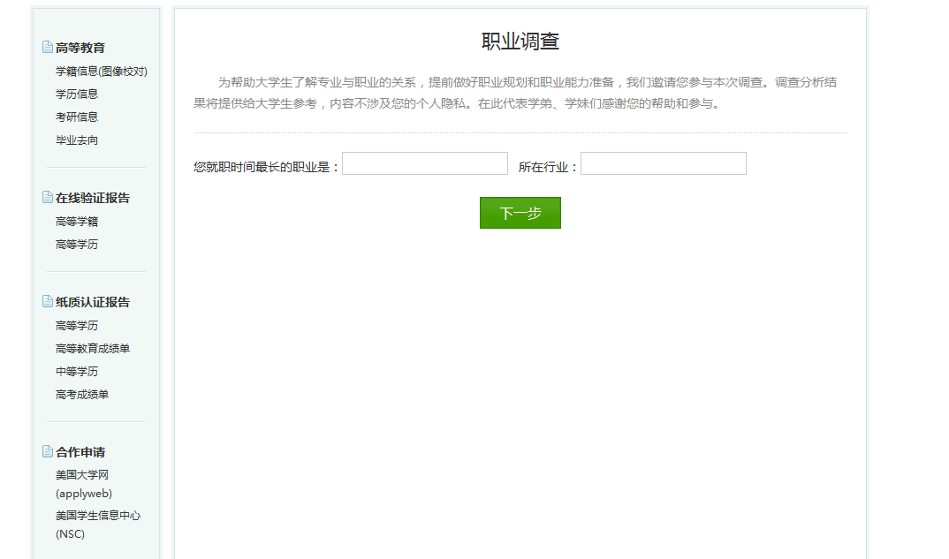
4.登陆后进入页面，点击“学历信息”，如下图：

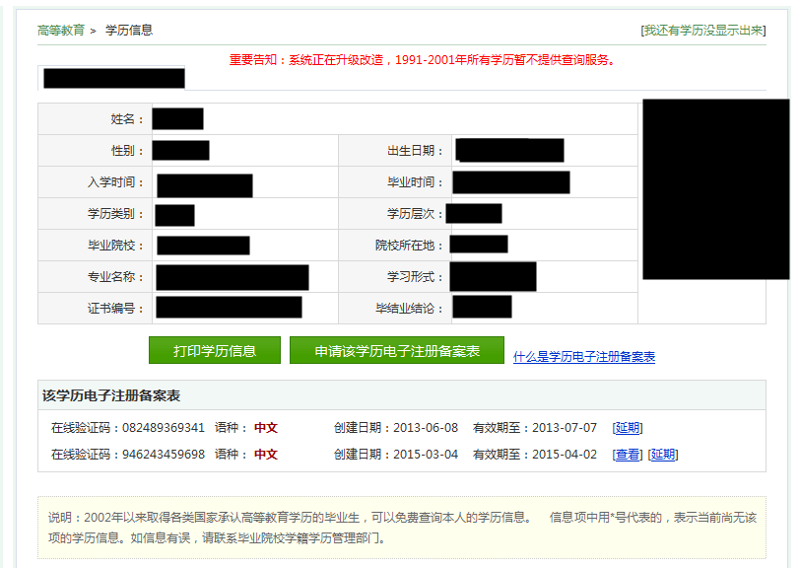
5.进入页面后，点击“申请该学历电子注册备案表”，如下图：
6.进入页面后，点击“查询码支付”，如下图：
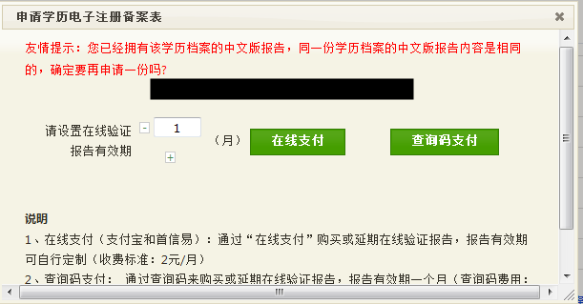
7.进入页面后，点击“手机短信”，如下图：
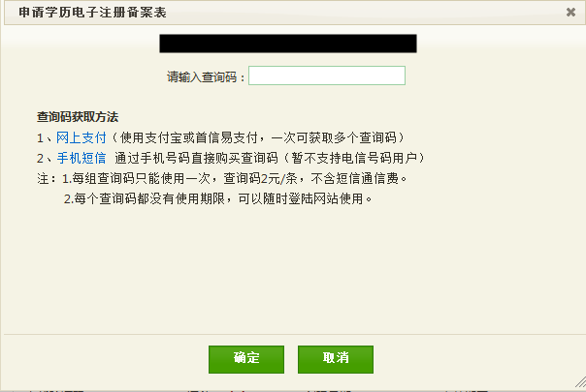
8.进入页面后，输入手机号码后点击提交，如下图：
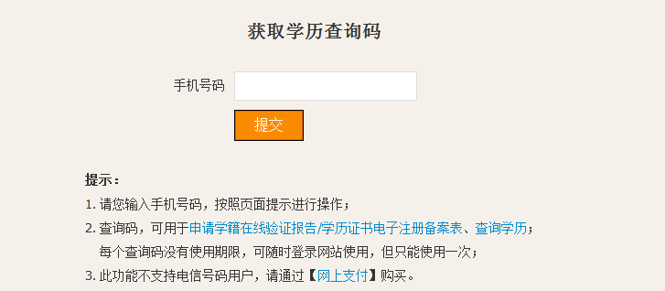
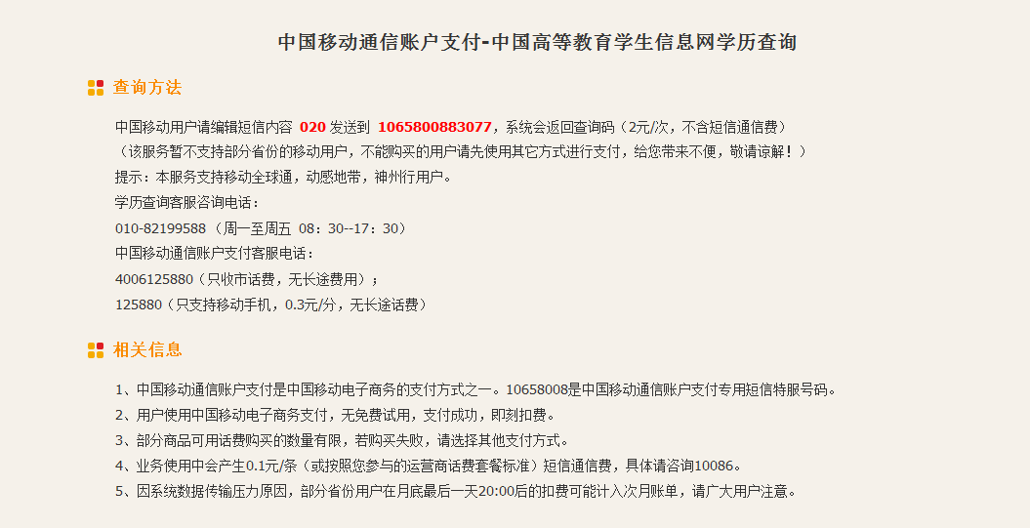
9.按照提示通过短信获取查询码，如下图：

10.将手机上得到的查询码输入，点确定，如下图：
11.进入页面后，点击“查看”，如下图：

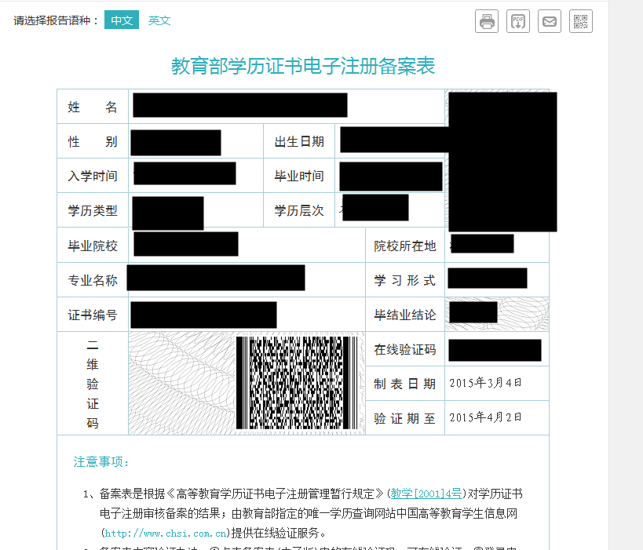
12.进入页面后，选择中文，点击打印即可出具《学历证书电子注册备案表》，如下图：

